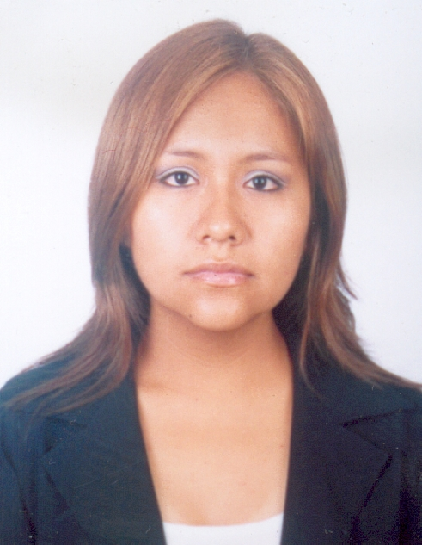
SANDRA FRIDA ALCÁNTARA BAUTISTA

Licenciada en Psicología perteneciente al quinto superior, con experiencia de más de 3 años en entidades privadas

En el ámbito organizacional poseo conocimiento y experiencia de los procesos de selección de personal, coordinación y planeamiento de programas de capacitación, desarrollo de programas de comunicación interna y cultura organizacional, trámites de seguridad social, coordinación y organización de eventos, tramitación diversa, etc.

Presento adecuado desenvolvimiento en momentos de mucha presión, siendo creativa, emprendedora, organizada y responsable, además de proactiva para el trabajo y buscar el desarrollo de un adecuado clima laboral, teniendo facilidad para entablar adecuadas relaciones interpersonales, así como para adaptarme con rapidez al ambiente de trabajo. Con dominio de computación a nivel de área.

DATOS PERSONALES

D.N.I. : 40834495
Estado civil : Soltera
RUC : 10408344941
Fecha de Nacimiento : 13 de enero de 1981
Edad : 28 años
Dirección : Jr. La Cantuta 678 Urb. San José – El Agustino
Teléfono : 3851831 - 994661021
E-mail : sanalba81@gmail.com sanalba81@yahoo.com

EXPERIENCIA PROFESIONAL

Coordinadora General. Administración general de la institución, coordinando la administración, publicidad, relaciones públicas, coordinación de eventos y selección de personal. Además de desempeñar labores de seguimiento psicológico a los alumnos de la institución.
Enero 2008 – Agosto 2009 Grupo de Estudio A1 – Asesoría Académica. Asociación dedicada al asesoramiento en ciencias y matemáticas de alumnos de nivel secundario y preparación pre universitaria.

PRÁCTICAS PROFESIONALES

Practicante de Gerencia Recursos Humanos. Realizando coordinaciones en relación al proceso de selección de personal, coordinación y realización de eventos de motivación al personal, implementación y desarrollo de programas de comunicación interna y de reforzamiento de la cultura organizacional dentro de la empresa, apoyo en las tareas de diagnostico del programa de capacitación y coordinación del mismo. Las practicas se llevaron a cabo tanto en la ciudad de El Alto, Talara como en Lima.
Enero – Diciembre (2007) PETROBRAS ENERGIA PERÙ S.A. Empresa transnacional dedicada a la extracción de petróleo crudo y gas natural.

Practicante de Psicología del Departamento Recursos Humanos. Realizando y coordinando los procesos de selección de personal (obrero y mando medio), coordinación de capacitación académica para el personal de planilla, coordinación y realización de eventos de motivación al personal y de reforzamiento de la cultura organizacional dentro de la empresa, asimismo trámites de subsidios e inscripciones en EsSalud, seguros particulares, trámites diversos; además conocimiento de contratación de personal, control de asistencia y elaboración de liquidaciones.
Marzo – Diciembre (2006) COATS CADENA S.A. Empresa transnacional dedicada a la manufactura de hilos y lanas.

EXPERIENCIA PRE-PROFESIONAL

Practicante del Servicio de Diagnóstico y Consejo Psicológico. Realizando las tareas evaluación, diagnóstico e intervención (Psicoterapia, Terapias Breves, Consejería y Orientación psicológica, Talleres).
Marzo 2004 – Febrero 2005 Hospital de Salud Mental Hermilio Valdizán. Institución de salud mental perteneciente al Ministerio de Salud.

FORMACION PROFESIONAL

Universidad San Martín de Porres
Facultad de Psicología 1999-II – 2004-II
Licenciada en Psicología.

SEMINARIOS Y CURSOS

- Diplomado “Recursos Humanos”. OPEU UNIVERSIDAD DE SAN MARTIN DE PORRES, actualmente en curso.
- Curso Integral “Legislación laboral, seguridad social y planillas de remuneraciones” OPEU UNIVERSIDAD DE SAN MARTIN DE PORRES, Junio – Septiembre 2007.
- Curso Taller “Inteligencia Emocional” PETROBRAS PERU S.A. – INVEO PERU, Junio 2007
- Curso “Auditorias de Gestión en Prevención de Riesgos OHSAS 18001” MAPFRE, Agosto 2006
- Curso “Gestión de Recursos Humanos” Programa de Capacitación Continua para Empresas SENATI, 2006
- Seminario “Nuevas tendencias en la gestión del talento humano: Estrategias frente a los nuevos desafíos” Oficina de Extensión y Proyección Universitaria EPU de la Universidad San Martín de Porres, 2006
- Curso Tercer Modulo de Especialización “Trastorno de Fobia Social: Terapia de Entrenamiento en Habilidades Sociales Y Reestructuración Cognitiva” Instituto Kinsey de Sexología y Psicoterapia Cognitiva Conductual, 2005
- Curso Internacional “Estigma, Sociedad y Enfermedad Mental” Hospital Hermilio Valdizan, 2005
- II Encuentro Nacional Científico de Estudiantes de Psicología; Universidad Peruana Cayetano Heredia, 2003

IDIOMAS
Inglés Básico. Británico

INFORMÁTICA
Entorno Windows XP. Nivel intermedio
Ofimática (MS Word, MS Power Point, MS Excel). Nivel intermedio
Internet. Nivel intermedio
Diseño Gráfico (Corel Draw X4, Corel Photo Paint). Nivel intermedio

REFERENCIAS PROFESIONALES.

Julio Cesar Lozano Escudero – Gerente Recursos Humanos
PETROBRAS ENERGIA PERU S.A.
Administrador
7062000 – Anexo 6400

Fernando Molero Escobar – Coordinador del Planeamiento y Capital Humano
PETROBRAS ENERGIA PERU S.A.
Relacionador Industrial
7062000 – Anexo 6403

Clara Berrío Díaz – Jefe de Recursos Humanos COATS CADENA S.A.
Relacionadora Industrial
6126200 – Anexo 240

Sixto Bonifacio Gutiérrez - Jefe de Servicio de Diagnóstico y Consejo Psicológico – Hospital Hermilio Valdizán.
Psicólogo
999460812

